Curso em Video

Gustavo Guanabara

##### HTML5 e CSS

## Módulo III

# Capítulo 18 Aula 00 – O que vamos aprender no módulo 3?

Grande novidade, hospedar os exercícios no github, e com isto será muito importante, pois poderá acessar sua máquina de qualquer lugar do mundo. Essa é a vantagem da Nuvem.

Aprenderemos centralização de imagens, com efeito Paralax e vamos desenvolver um projeto chamado Cordel.

Vamos aprender novidades e coisas que já vimos, mas muito importantes como as Tabelas em HTML5.

Vamos aprender tabelas com topo fixo, vamos ver tabelas responsivas e mesclagem de tabelas.

# Capítulo 18 Aula 1 – O que é Git e GitHub

Uma das principais utilidades do Github, vamos ver neste capítulo.

Afinal o que é Git e Github?



Github é um local para guardar na Nuvem seus dados, também conhecido por **REPOSITÓRIO.**

No caso do git falamos um **Repositório Local**, e o Github de **Repositório Remoto**.

Para você ter as diversas versões salvas no Github, utilizaremos o Git (gerenciador de versões). O Git trabalha instalado em seu computador, porém ainda não guardamos em local seguro, dái entra o Github.

Para transferir os arquivos de Local para Remoto usaremos o Push.

Resumindo :

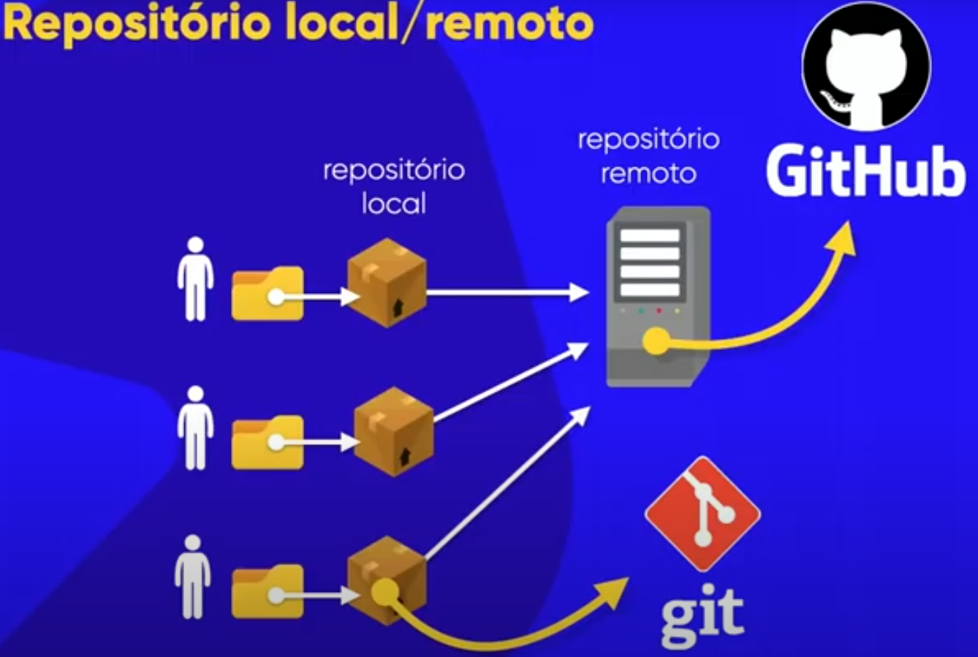

# Capítulo 18 Aula 2 – Instalação

**Vamos acessar o site do git**  [**https://git-scm.com/downloads**](https://git-scm.com/downloads) **(-scm 🡺 Source Code Manager) Gerenciador de Código Fonte.**

Uma ver que baixemos o git-scm é interessante que se reinicie seu micro e em seguida o github desktop será instalado também.

# Capítulo 18 Aula 3 – Criando uma conta GitHub

(**user: edneitatui email** [**edneigon...@gmail.com**](mailto:edneigon...@gmail.com) **senha sm**$18** )**

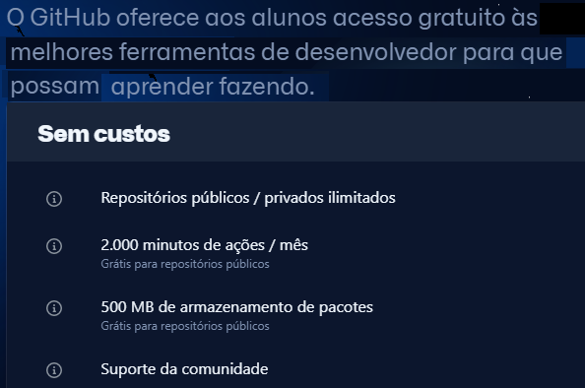

<https://www.cursoemvideo.com/curso/html5-e-css3-modulo-3-de-5-vip/aulas/modulo-3-2/modulos/capitulo-18-aula-3-criando-uma-conta-github/>

Ok, criado o repositório chamado github_html (para o Curso de HTML5 e CSS3 do Curso em Video)

Na web, também criamos um repositório no github.com remote, que se chama <https://github.com/edneitatui>

O usuário é edneitatui, o email [edneigoncalves@gmail.com](mailto:edneigoncalves@gmail.com) e a senha Sm**$18**

Lembrando que criei também o github desktop, e fixei na barra de tarefas.

# Capítulo 18 Aula 5 – Gerenciando Repositórios

Quando abro o desktop pela primeira vez, ele já carrega todos os meus exercícios, pastas de desafio, e a lista toda de pdf do curso em vídeo...

Faço uma alteração no arquivo Readme.md para ver o que acontece, e para minha surpresa, ele detecta a mudança, me informa que houve mudança no arquivo adicionando a letra (M), e clicando sobre ele e abrindo o Readme.md em (Arvore de Trabalho) ele me mostra o arquivo antes e depois.

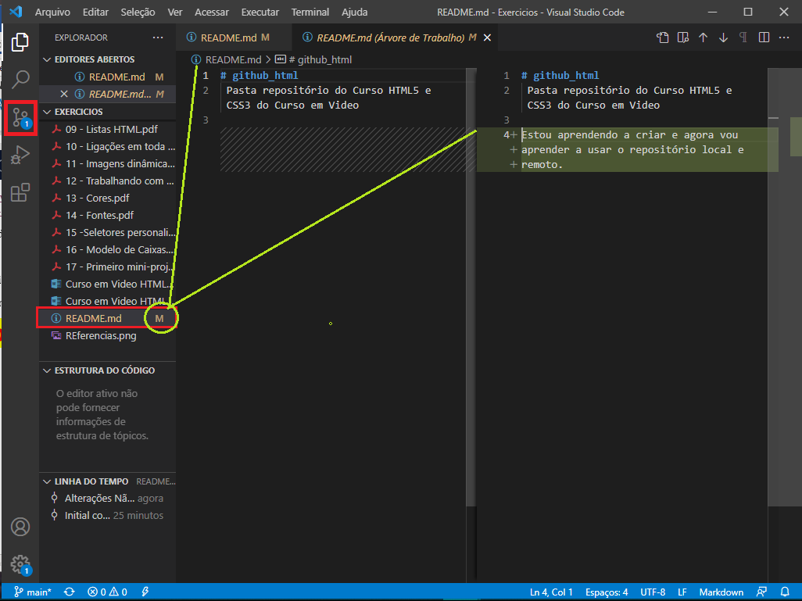

Depois de executar o Commit, ele fará a atualização do repositório local, e no Github local ou no site, clique em atualizar o Github remote, automaticamente ele atualizará o repositório.

Detalhe importante:

Quando precisar **deletar um repositório** do Github, tem de ir abrir o app Github Desktop, abre o repositório que você quer apagar.

Commit é fazer versões (ativa a atualização do backup da última alteração dos dados) do seu próprio código.

No Github Desktop, ao abrir, selecione o repositório que mais lhe interessar e pressione Ctrl+Shift+A e abre o **Visual Studio Code** com os arquivos todos prontos para continuar seus trabalhos.

# Capítulo 18 Aula 6 – GitHub Pages

Aprendemos a usar o Gihub Desktop (local)

Aprendemos também a gerenciar os diretórios on line no Github Remote

Mais detalhes, ver <https://docs.github.com/en/pages> ;

Minha página configurada no Github.Remote ... <https://edneitatui.github.io/github_html/>

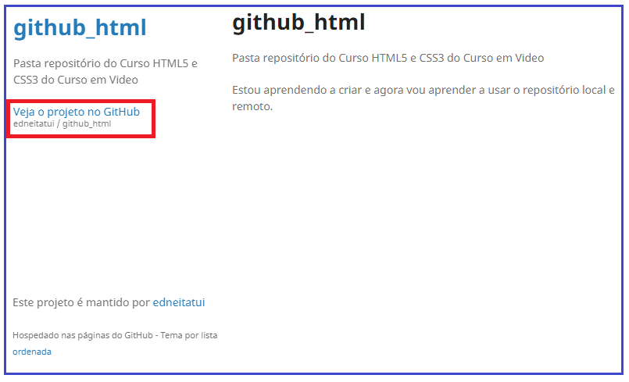

E para acessar seu primeiro projeto ex001, entre com o endereço do repositório :

<https://edneitatui.github.io/github_html/ex001/index.html>

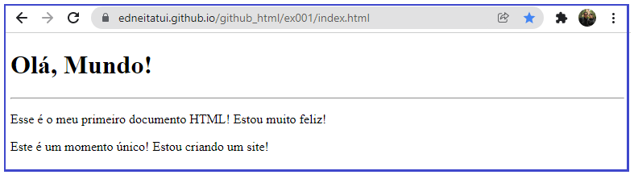

E para acessar seu segundo projeto ex002 ...

<https://edneitatui.github.io/github_html/ex002/index.html>

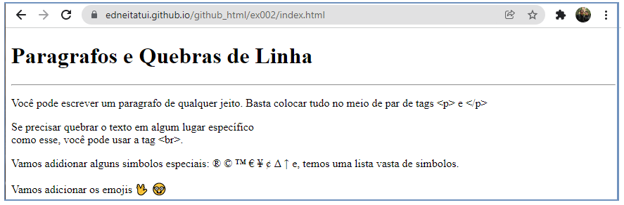

Inserindo um link para chamar o ex001, diretamente do arquivo readme, ele disponibilizará uma opção para chamar os exercícios que você precisar.

Criando um repositório novo para hospedar o Projeto Androide.

Abrir a pasta do Desafio 10, copiar as pastas mais importantes inclusive o arquivo android.html;

Abrir um novo repositório no Github desktop (em Github Desktop, abrir no menu um New Repository, e ao abrir a tela de ?Criação do Novo repositório, nomear como projeto_android e logo abaixo, descrever sobre o novo projeto, e marcar a última linha de Licença, como MIT License, e clicar em Create Repository.

Criado o Repositório Local (github desktop), clicamos em Publish Repository para publicar nosso novo repositório, e agora irá montar um repositório na Web ou seja, Github Remote. Lembrando que precisamos desmarcar a tela Keep This Code Private, pois queremos ele como público. Em seguida Publicar.

Voltando para a pasta de estudos no seu micro (Github Desktop), localizar a pasta nova que foi criada, em nosso caso (erroneamente) D:\Geek_Tools_236139\ITecnology_40Gb_20238\CD_Cursos\Curso Python Guia de Programação Ramos/Projeto-Android e em seguida copiamos para dentro dela os arquivos colados do Projeto Android (original). Renomeamos o arquivo android.html para index.html.

Em seguida executamos o Commit, para ele copiar todos os arquivos para o novo repositório ... Usamos a tecla Push. Em seguida acessamos a pasta da web do Github e em Perfil do usuário, já teremos o novo Repositório criado com sucesso, clicando nele, já veremos as pastas e o arquivo index.html. Clicando sobre o item settings (configurações) descemos até Github Pages, clicamos sobre None e escolhemos a opção master Branch (mais interessantes para projeto único). Uma vez saldo, já podemos visualizar no Github Pages o link do novo projeto ... <https://edneitatui.github.io/Projeto-Android/>

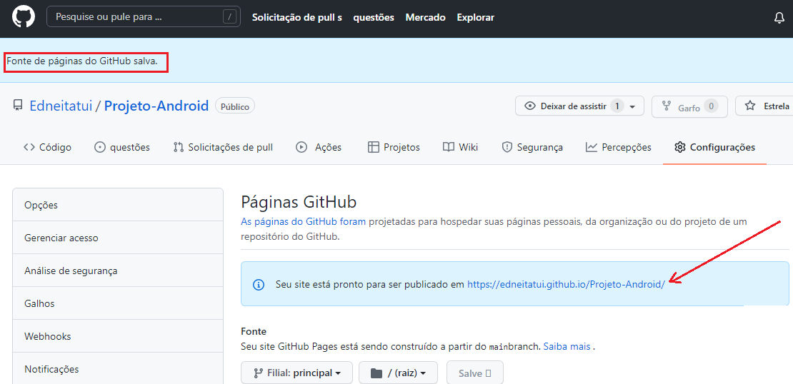

Nesta mesma página o último status, vemos que foi salvo com sucesso, à partir daí é só clicar sobre o link para acessar a página do Projeto Android diretamente no site, <https://edneitatui.github.io/Projeto-Android/>

Bingo!!

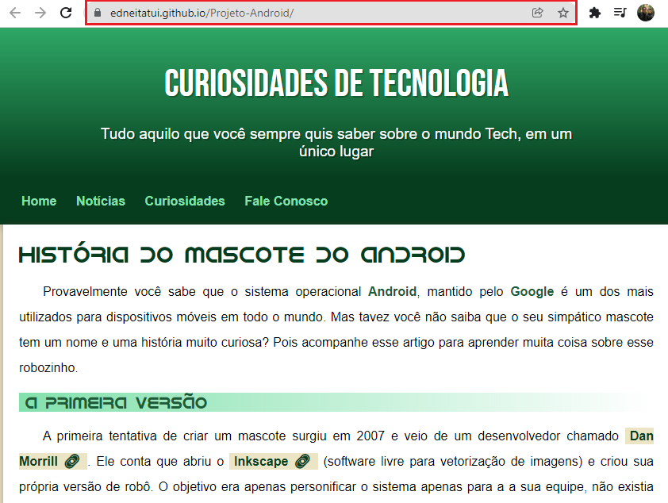

E ainda mais uma dica pra facilitar o acesso das pessoas à sua página do Github Remote, é cria um QRCode para o endereço que você criou, que vai facilitar bastante.



Lembrando que o Github só é compatível com linguagens Html, Css e JavaScript

Muito legal. Acesse e veja sua nova página na web.

==============================================================================

# Capítulo 18 Aula 7 – Manutenção em sites no GitHub

Neste capítulo aprendemos a montar um novo repositório, a fazer o Commit e colocar o site no ar, digo na web. Aprendemos a criar um QRCod de nosso link, ou seja, do link da nossa página, de modo que não precisamos decorar um link longo, mas a compartilhar apenas o QRCod para que qualquer um possa ver nossos trabalhos. Fizemos também algumas alterações no site do Android para que possa ser exposto em qualquer um dos dispositivos.

==============================================================================

# Capítulo 18 Aula 8 – GitHub Social

# O Github também é considerado uma rede social, pois temos diversos recursos como uma rede social mesmo, como seguidores, Projetos a seguir, além de resolução de problemas em sites diversos, que foram compartilhados com outros parceiros do Github.

# Por exemplo:

# 

# Postei um problema (hipotético) que eu tive com email ...

# 

# 

# Veja, que sua pergunta entra um pool de dificuldades, problemas onde muitos veem e podem ajudar.

# Capítulo 18 Aula 9 – Clonando Repositórios

# Muito interessante, porque podemos clonar um repositório que te interesse para desenvolver um outro e usar este como exemplo.

# Para fazer uma pesquisa no github todo ...

# 

# Clicar em Github All ... ao abrir vou clicar no primeiro link, do Torvalds/linux ...

# 

# Bingo... tenho acesso a todos arquivos do Github Linux.

# Capítulo 18 Aula 10 – GitHub em outro PC

Quando for se movimentar, ou seja, ir para outro local, e você deseja instalar seu projeto htmlcss no servidor da faculdade, p. ex.:, é simples...: Você precisará ter neste outro micro:

Navegador ( google chrome p.ex.), VSCode, e Github desktop e o Git.

Você abre o navegador, acessa o Github Deskop, abre a guia File, Options, e a aba Accounts, clica o Sign In de cima que te dará acesso ao Github.com. Na tela do Sign In insira o login e senha do Github Remote, uma vez logado, já aparecerá os seus repositórios.

Nota: em alguns casos, pode acontecer que o Git não esteja funcionando, aí é volta no menu File, Options, e quando abrir na tela, clica em Git, e deverá aparecer seu username e email ...

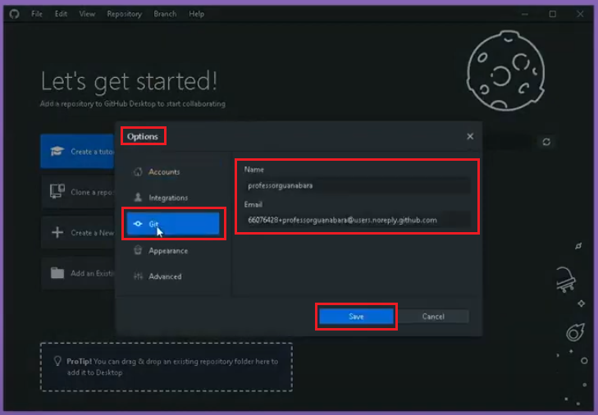

A partir daí clica sobre o username e sobre o email e clica em Save. Observer que no micro novo, você não terá a pasta do projeto e terá de escolher no Github Desktop, um local e o projeto que vai querer adicionar no seu micro.

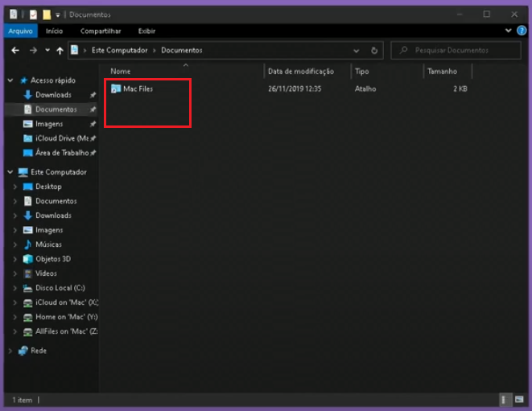

Seleciona o projeto e pressiona Clonar o projeto ‘tal’

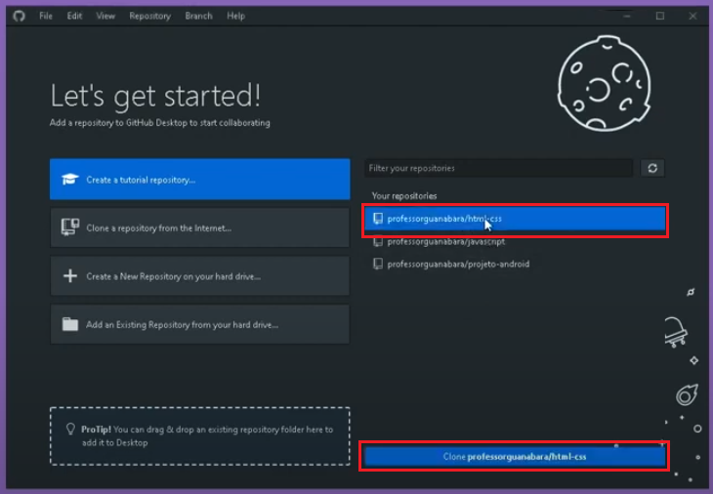

A próxima tela vai te perguntar em qual pasta você deseja guardar seu projeto:

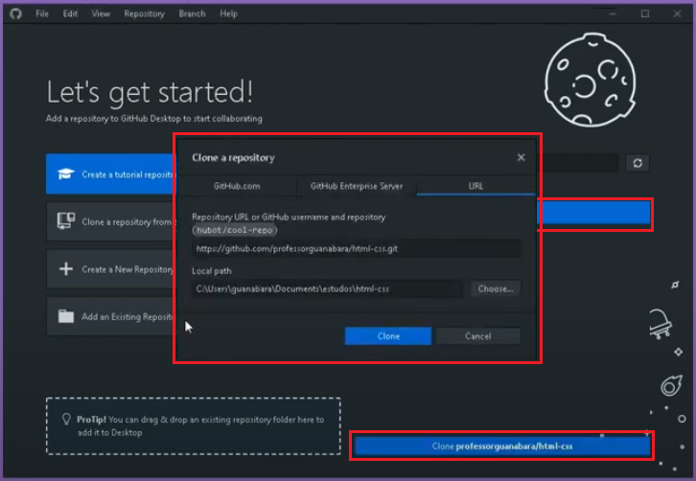

Clica em choose ... ele te dará acesso à pasta de Documents onde você criará uma pasta (nome Estudos)

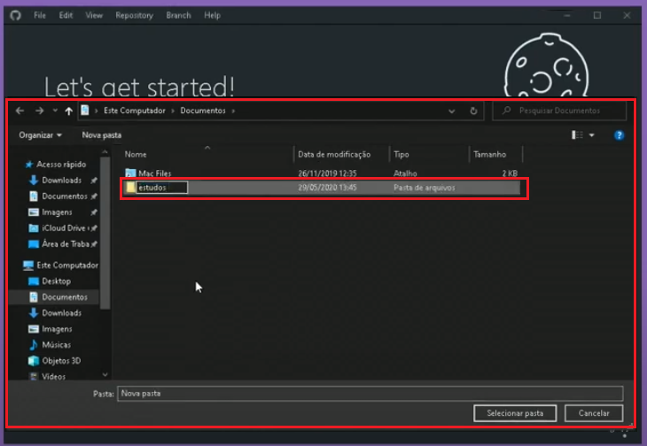

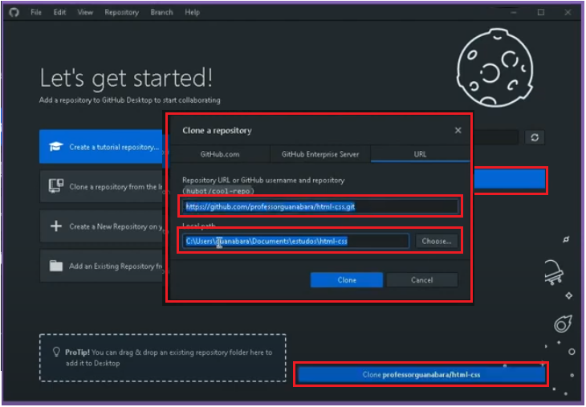

Veja que logo em seguida já aparece a pasta recém criada na Documents ...

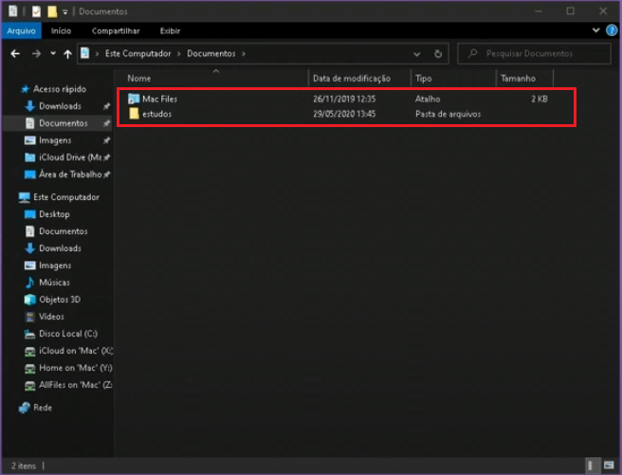

Em seguida clica em clone ...

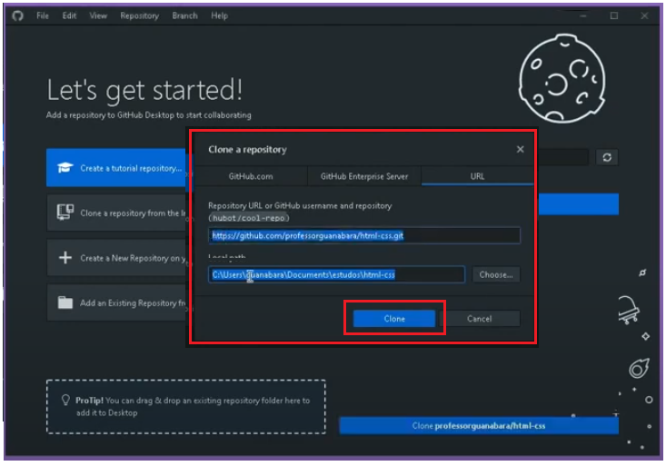

Na sequência ele começa a clonar os arquivos na sua pasta ...

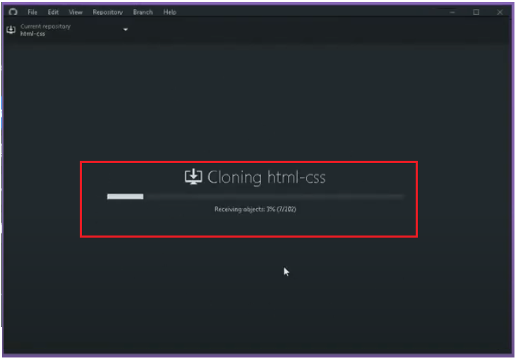

Depois de alguns segundos ...

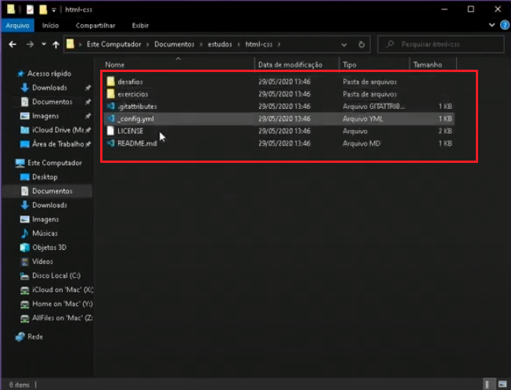

Confirmando que os arquivos do projeto foram clonados para seu novo micro ...

Clica em abrir projeto com VSCode ...

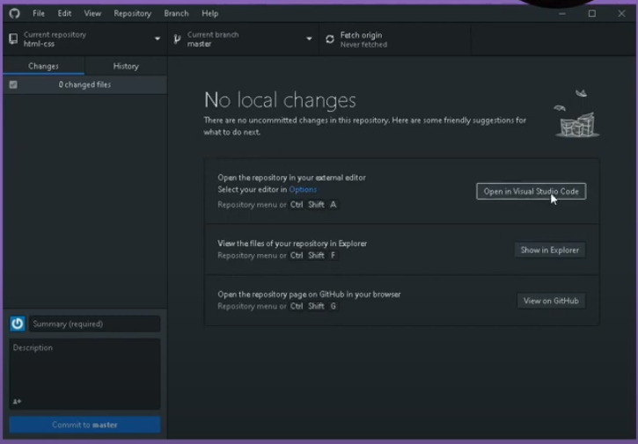

Pronto já estamos com o projeto html-css completo e no VSC pronto para edição ...

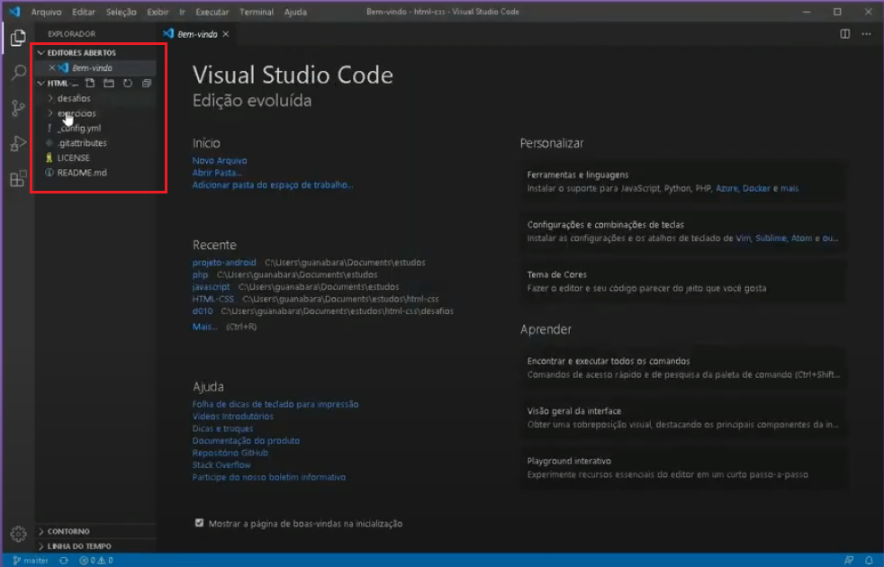

Vamos fazer um teste, criando uma nova pasta com o ex022 ...

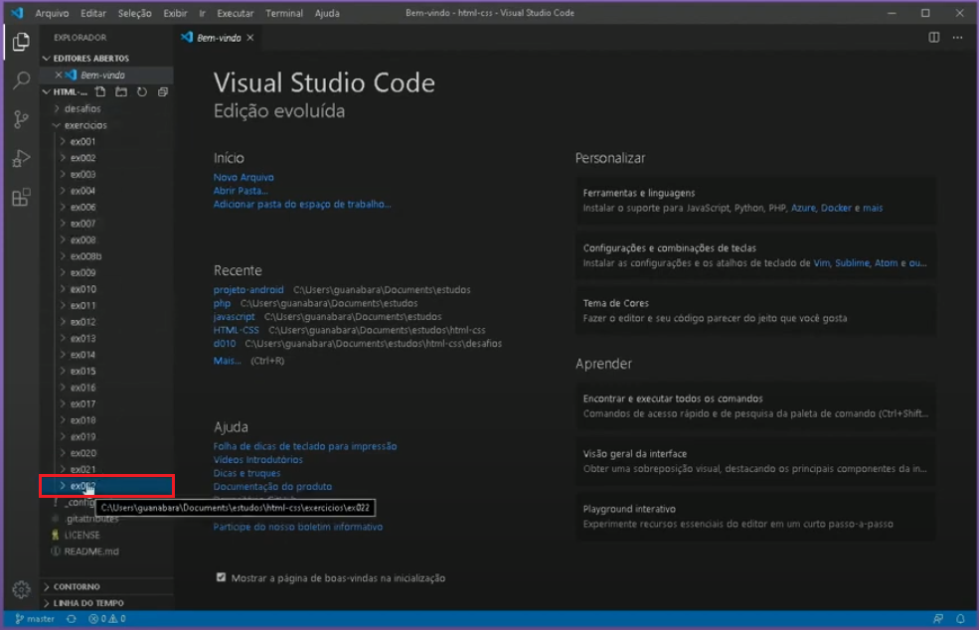

Vamos criar ainda um arquivo index.html dentro da pasta ex022 ...

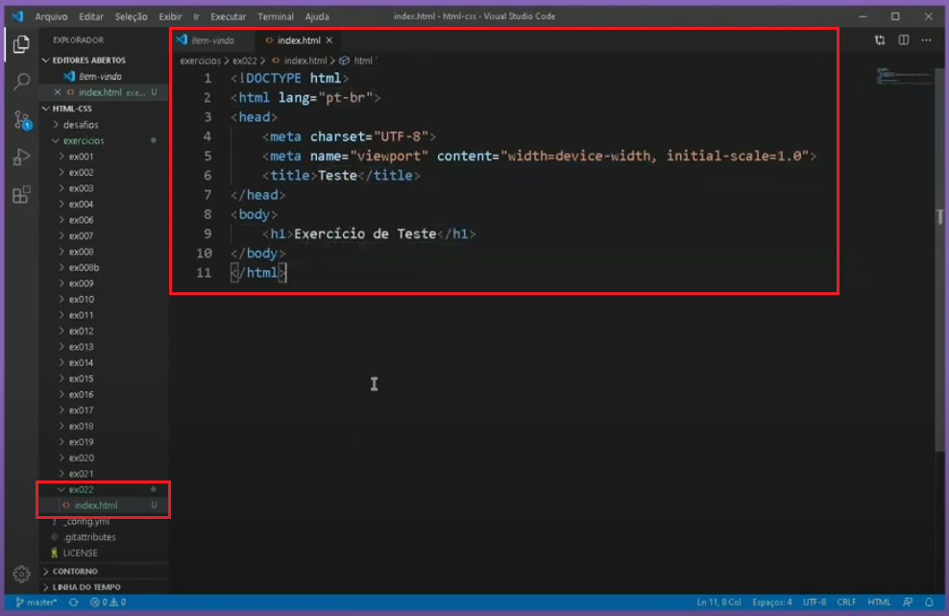

Vamos fazer um Commit para copiar para o Github Desktop o arquivo recém criado ...

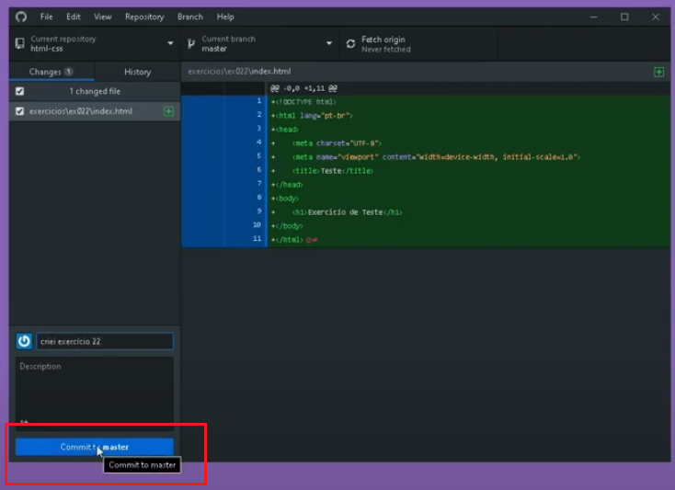

Uma vez feito o Commit e inserindo os arquivos no Github Desktop, clicamos em Push Orign para Commitar para o Github

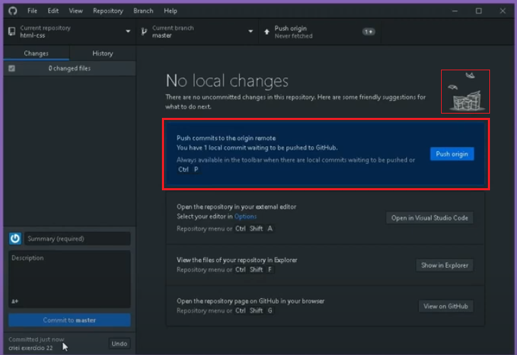

Pronto tudo salvo no Github Remote ,,,

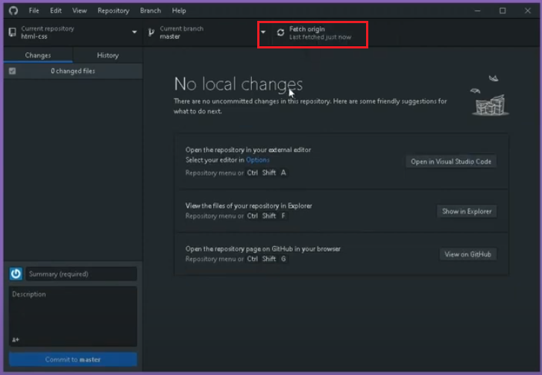

Se quiser é só acessar seu repositório publico no Github Remote (não precisa nem estar logado pra enxergar o trabalho recentemente salvo).

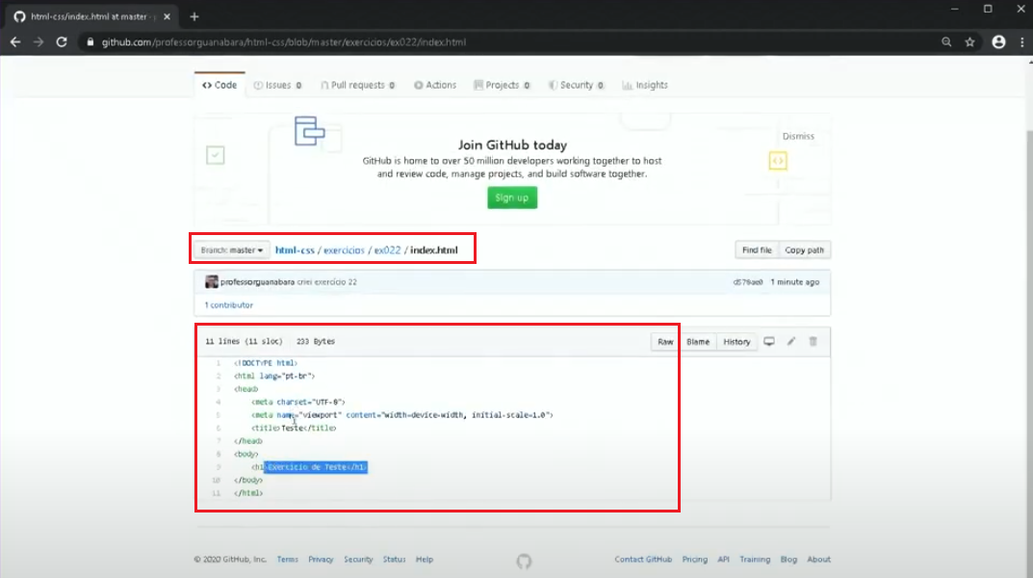

Mas, como fazer para remover este repositório da máquina da faculdade (p.ex.) pois outras pessoas poderão acessar meus trabalhos ?

Simples, fecha tudo, deixa só o Github Desktop aberto, vai em Repository e seleciona Remove

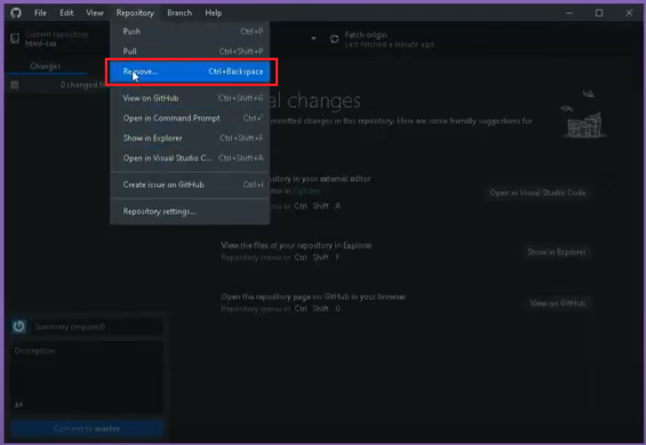

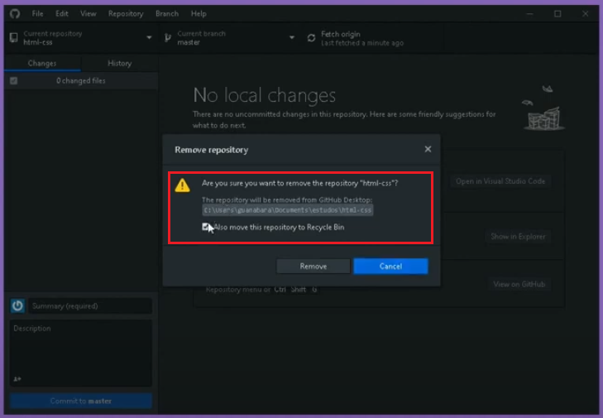

Pronto, após confirmar e Remover, ele irá apagar todos os arquivos deixando apenas a pasta Estudos ...

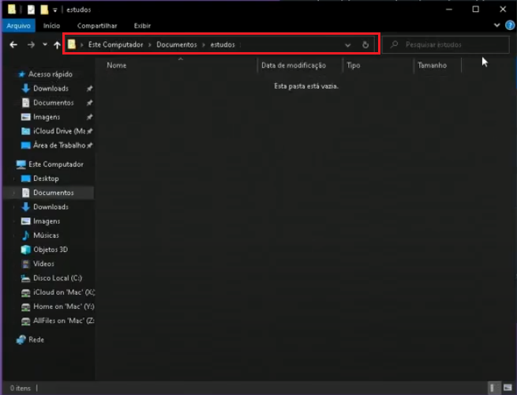

Antes de desligar o computador, terá 3 passos para finalizar o Github Desktop ...

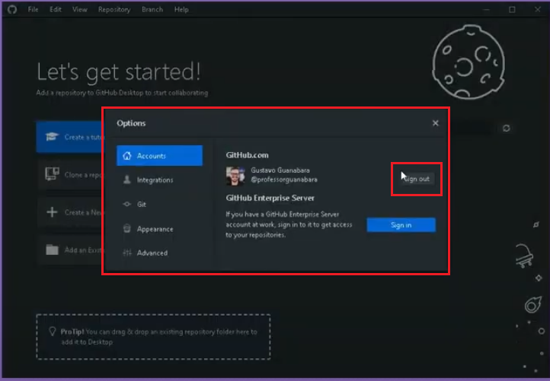

Clica em File, Options, Accounts e Sign Out ...

Na mesma tela de Options, clicar em Git e apagar seu usuário e email ... e Save

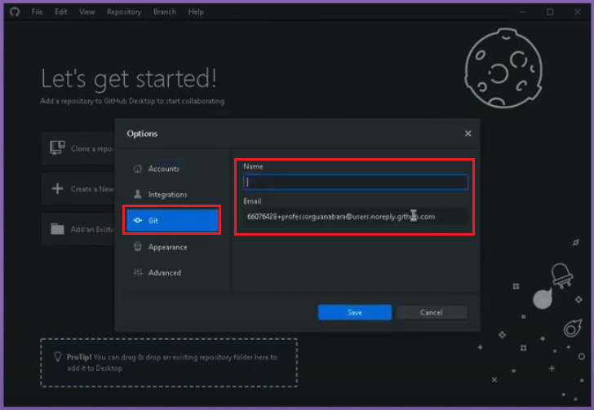

E Terceira e última coisa, Fechar o Github Desktop e clicar sobre a lixeira e esvaziá-la.

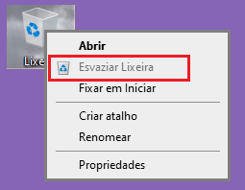

Só pra confirmar, faço login na pasta Github Remote, e confirmo que os arquivos estão intactos ...

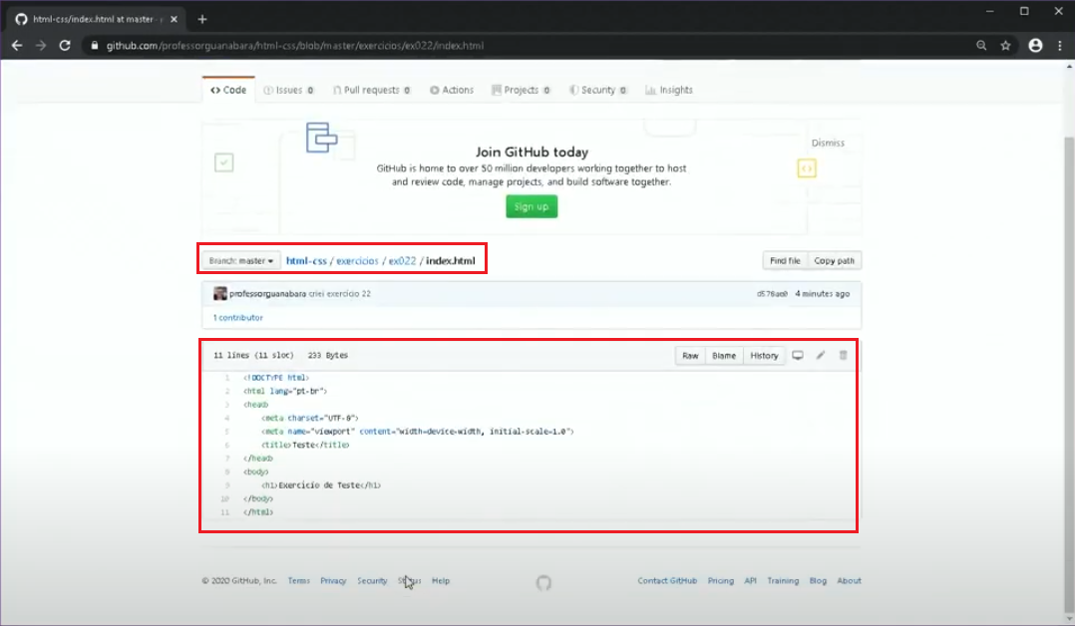

Para maior segurança de acesso ao seu Github, é importante que utilize a Autenticação em Dois Fatores.

Mais detalhes assista este vídeo <https://www.youtube.com/watch?v=bsI6P_IM_hg>

# Capítulo 19 Aula 01 – Trabalhando com imagens de fundo

# Estas Imagens de Fundo, não são consideradas estas imagens que compõem seu site, como conteúdo de seus desenvolvimentos html, mas um complemento que apenas seja um melhoramento do visual que você irá apresentar ao seu cliente, em suas páginas html-css. Baixar alguns arquivos e fazer alguns testes.

# Copiadas as imagens pra dentro do ex022 que acabamos de criar, entramos no github remote e confirmamos que já fizemos o Commit do Desktop para o Remote e seguimos para o próximo cap.

# Capítulo 19 Aula 02 – background-imagens

Como dito em capítulo anterior, estas imagens tem um sentido mais visual que semântico, desta forma não tem uma conotação tão importante dentro do html5.

Vejamos como ficou :

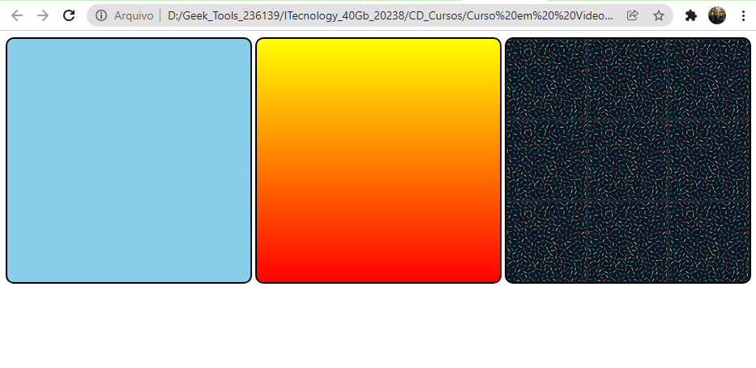

Lembrando que foi necessário cria algumas divs para inserir estas imagens, conforme abaixo:

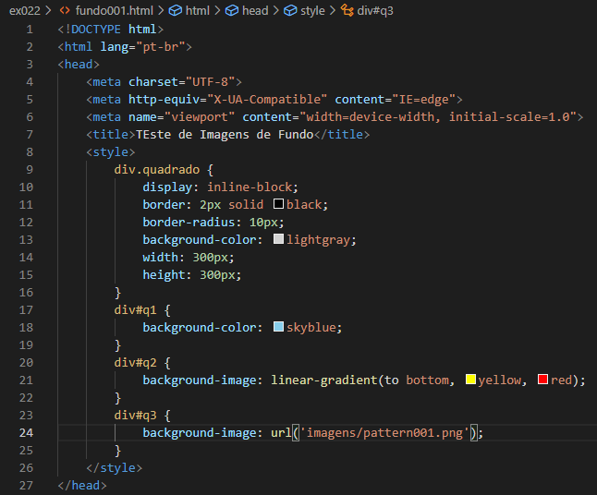

Tanto na div#q2 como na div#q3 usamos a mesma propriedade “background-image” e podemos notar que cada propriedade dispõe de diversas opções de configuração: pressione juntamente a tecla CTRL+space e verá as propriedades:

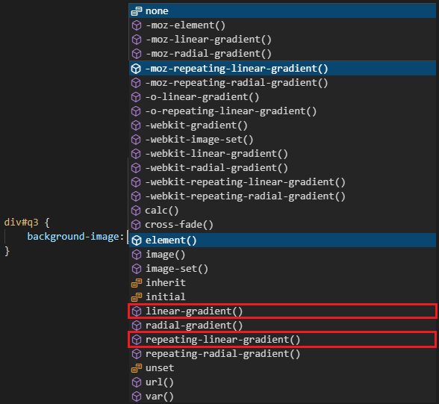

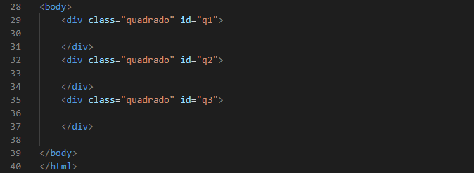

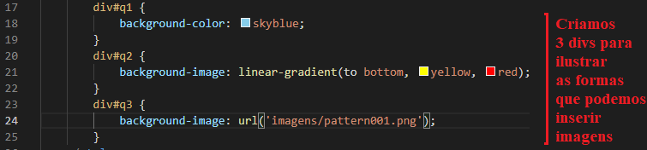

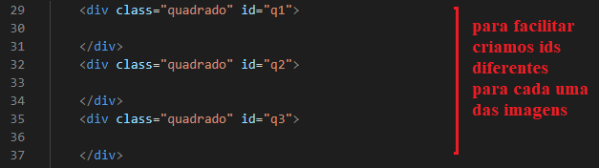

Para construir uma página do zero, é interessante que por etapas, vai testando pra não ficar perdido e ter de procurar o erro num montão de códigos já escritos.

Por exemplo, depois de tudo feito resolvemos inserir uma figura de fundo de página (inteira), através do comando background:

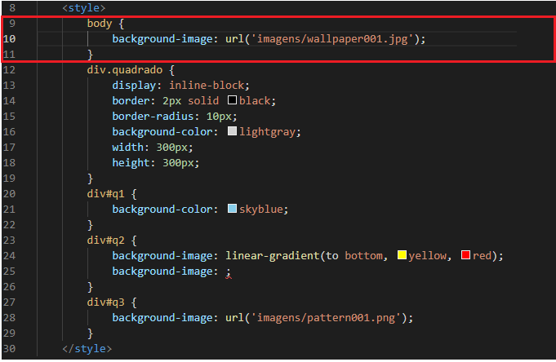

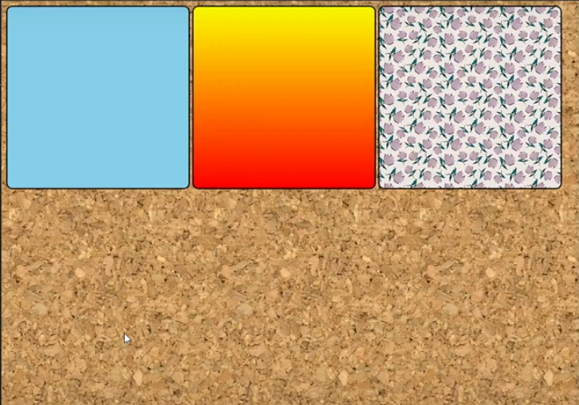

# Capítulo 19 Aula 03 – background-repeat

Lembrete : Fazer o curso de Linux no Estudonauta, com o prof. Ricardo desde o básico até um mini servidor.

Vamos ver mais uma propriedade do backgtound-image, que é o repeat e no-repeat. Vamos inserir uma imagem e testar ...

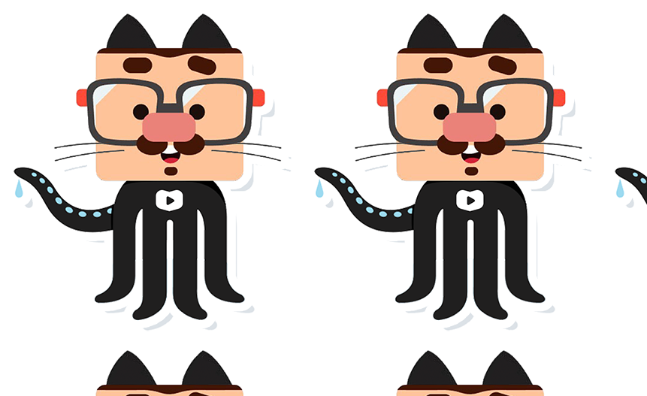

Note que neste primeiro exemplo, a tela será preenchida com diversas imagens em tamanho original, e dependendo da figura, a imagem será de difícil visualização, e para isto, vamos determinar um tamanho específico. Background-size: 100px 100px;

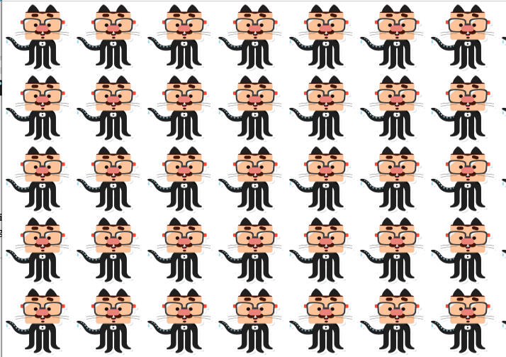

Mas vemos que não pé bem isto que precisamos, mas que apareça apenas uma imagem no canto superior da página ... vamos redefinir ...

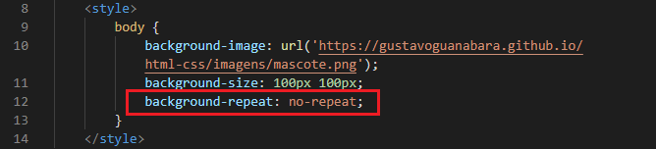

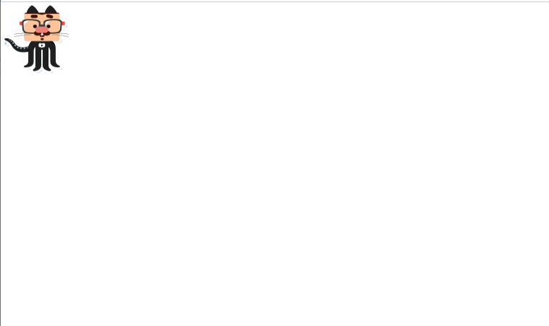

Vamos ver mais uma propriedade do background ... estabelecer pontos específicos na tela.

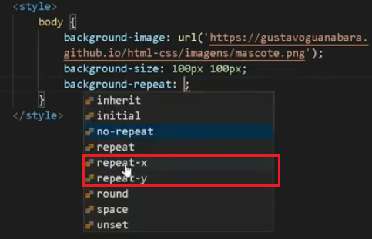

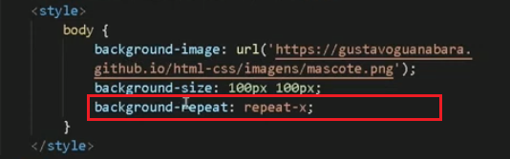

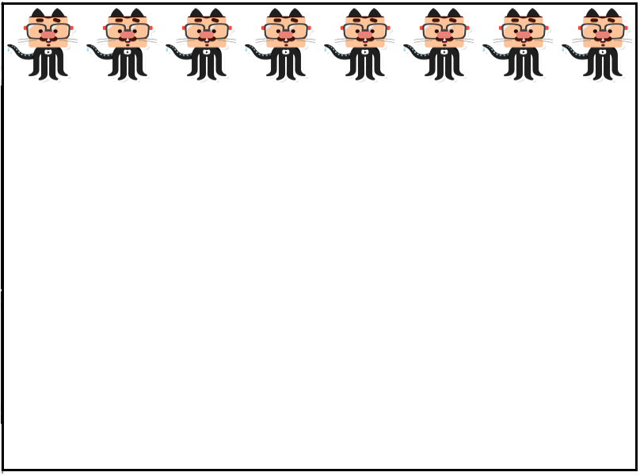

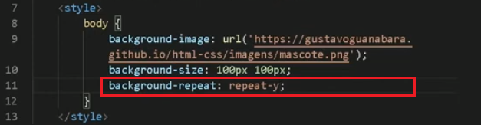

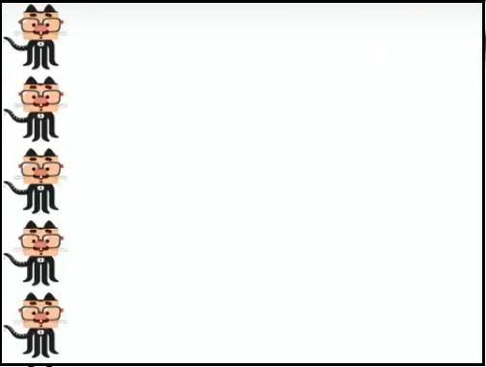

Tanto o repeat-x como o repeat-y ambos sempre partirão da imagem padrão exibida no canto superior esquerdo da página.

# Capítulo 19 Aula 04 – Background Position

Para demonstrar melhor, vamos criar o arquivo fundo003.html ... e inserir 3 divs para o exemplo

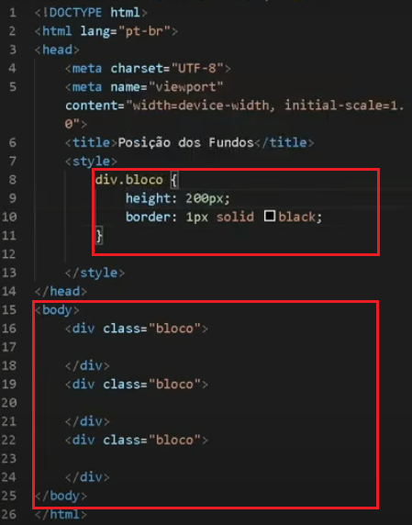

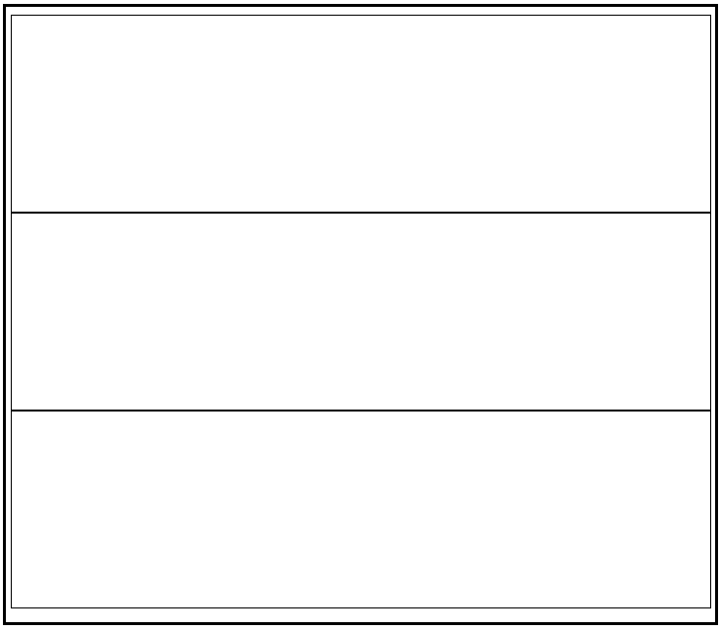

Vamos inserir uma margem e arredondar as bordas:

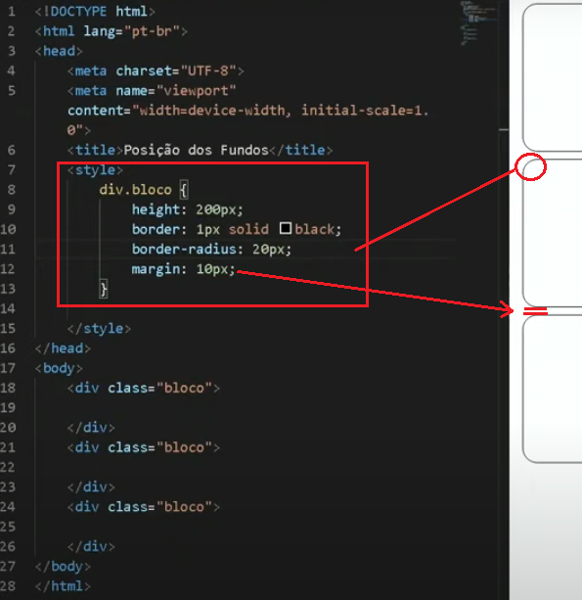

Vamos mostrar como o html-css interpreta as posições na página ao inserir imagens com as propriedades do bakcground-image:

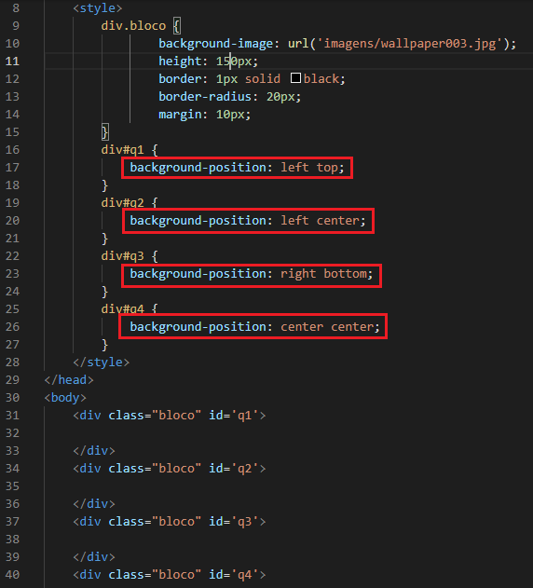

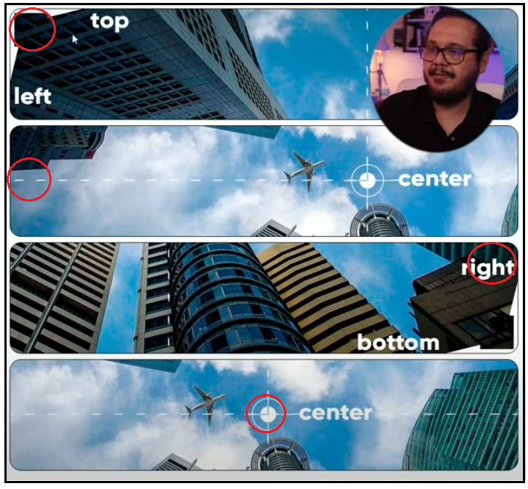

Só lembrando que tive de alterar o tamanho das divs, para 150px para poder mostrar s imagens na minha tela.

Vamos ver mais exemplos, criando o fundo004.html

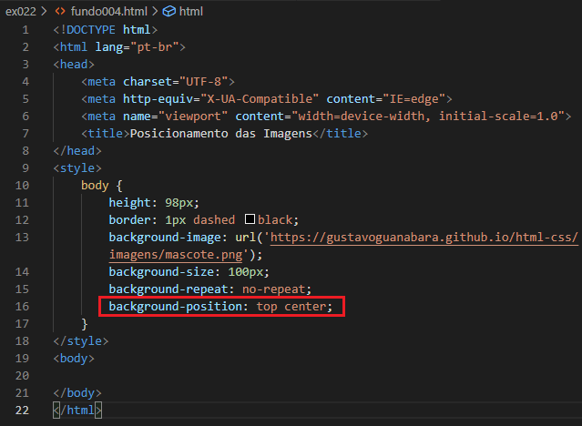.

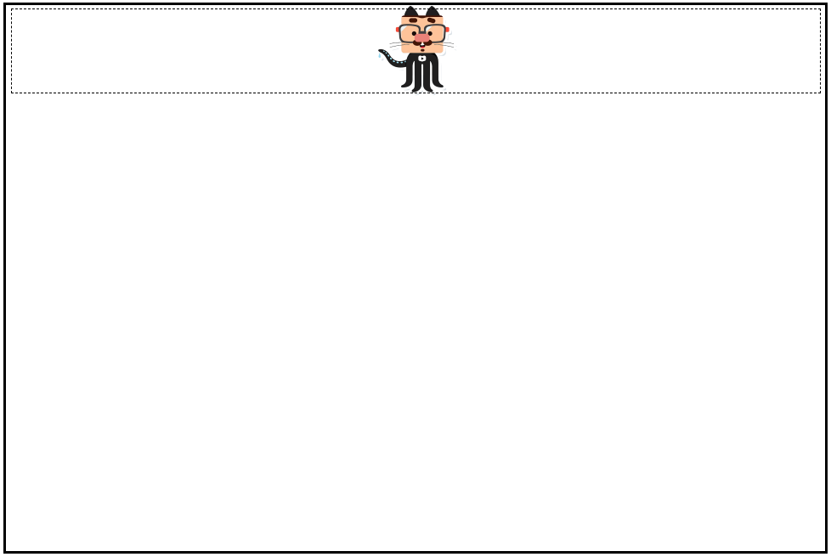

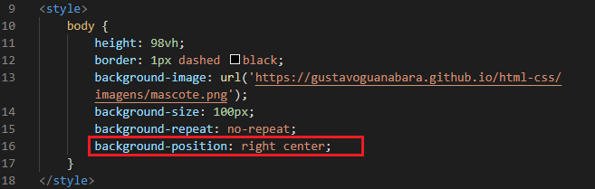

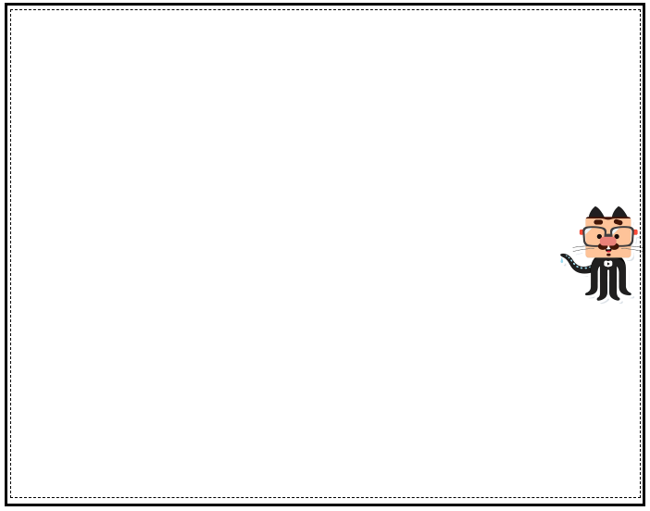

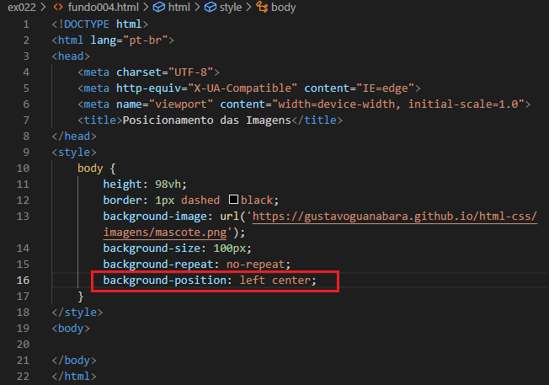

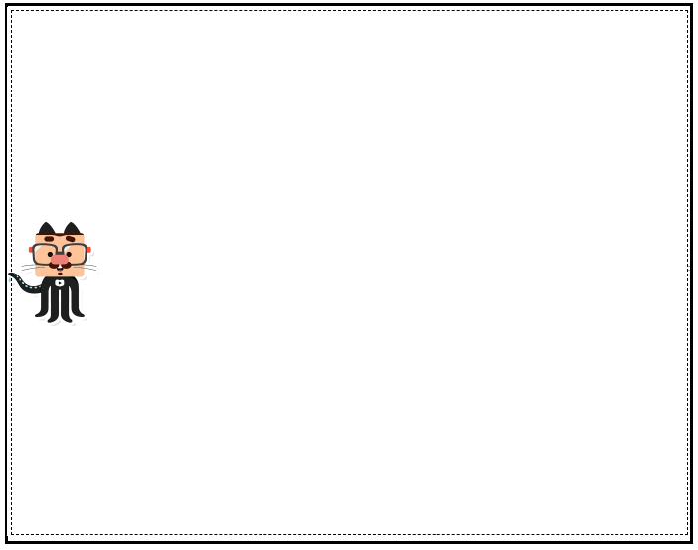

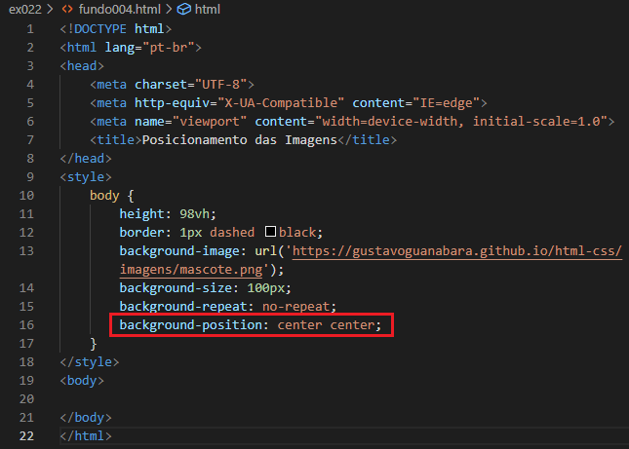

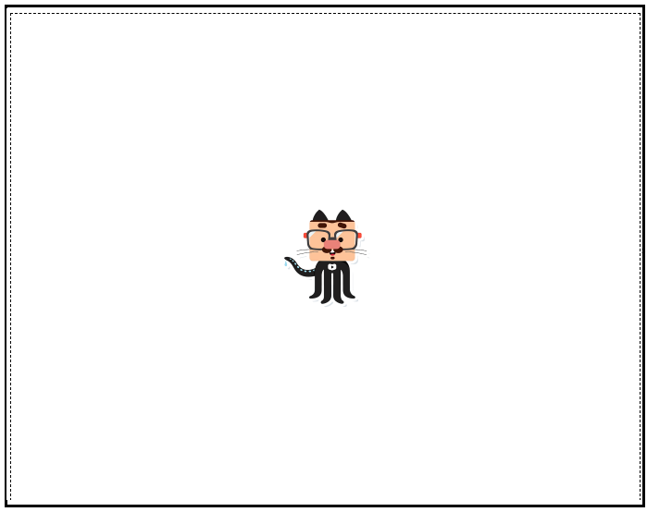

Levando em consideração que primeiro vem as colunas depois as linhas, ou seja:

Background-positions: right (coluna direita) bottom (linha de baixo)

Background-positions: right (coluna direita) center (linha do centro)

Background-positions: left (coluna esquerda) bottom (linha baixo)

Background-positions: top (coluna superior) center (linha centro)

Nota: Determinamos o valor vh (view port , que determina o tamanho útil da página), em 98 para que fique uma diferencinha de 2 pontos para que a figura não ultrapasse as margens, mesmo assim ainda a orelha do gatinho ultrapassa os limites da página, porém não chega a cortar.

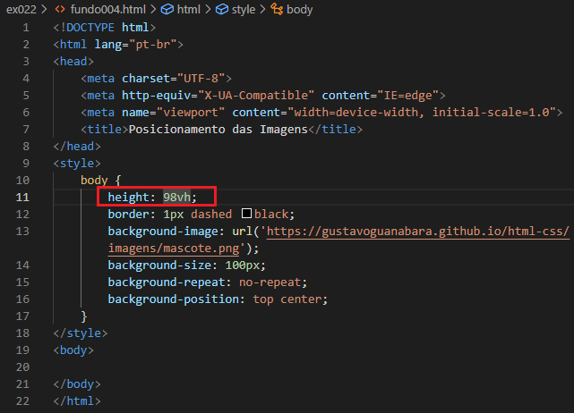

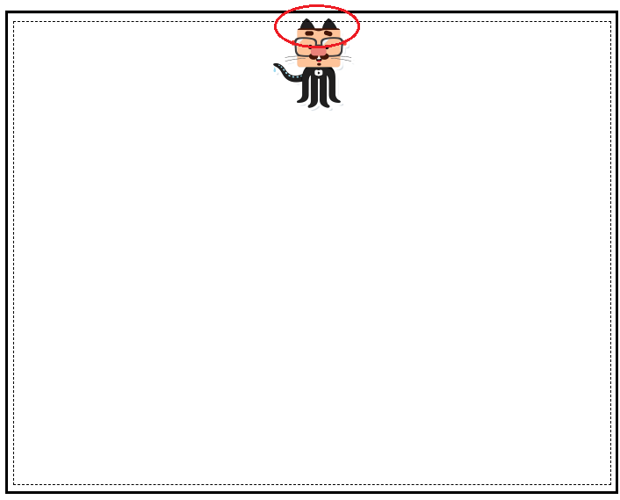

Se não mencionar isto na programação da página, vejam :

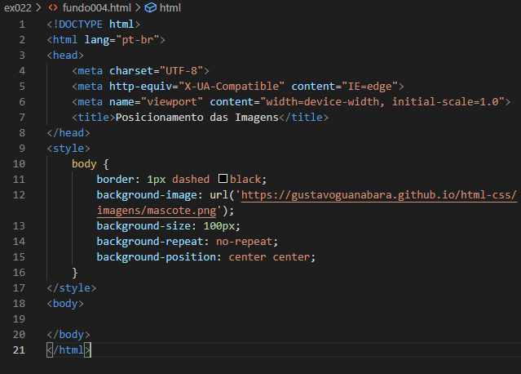

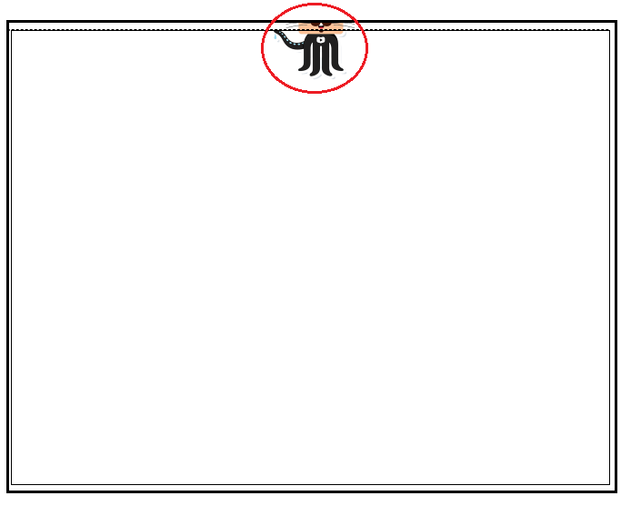

Notem que estes parâmetros, servem de ancoragem da sua imagem de fundo. Se adicionarmos um background-position: center center: a imagem será ancorada ao centro, não importa o tamanho da tela que visualiza o site. Exs.:

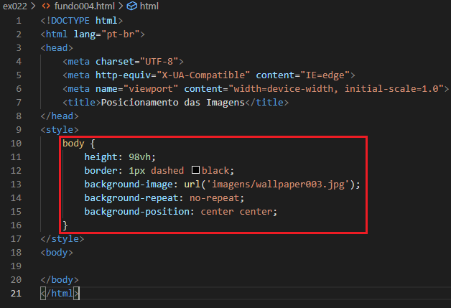

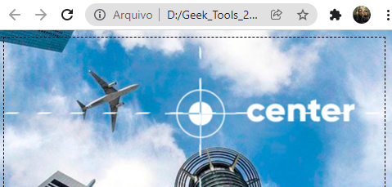

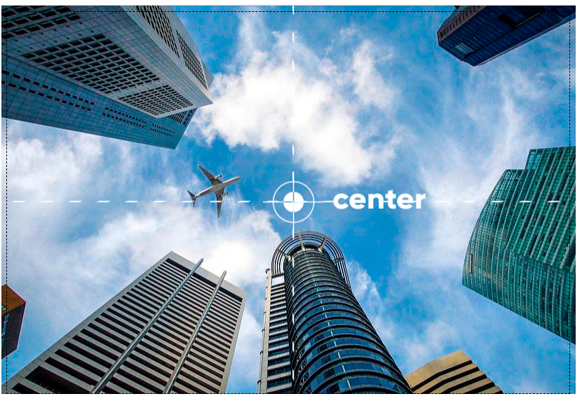

# Capítulo 19 Aula 05 – background-size

# Bem depois de fazer o Commit de meus exercícios para o desktop e dela para o Remote, já posso acessar os exercícios pelo endereço <https://edneitatui.github.io/github_html/ex022/fundo001.html>

# Bingo.

O objetivo desta série, é exatamente o posicionamento das imagens de fundo, e na primeira etapa, logo depois de configurar a página e inserir uma imagem de fundo, acertar a imagem para não quebrar no final da página.

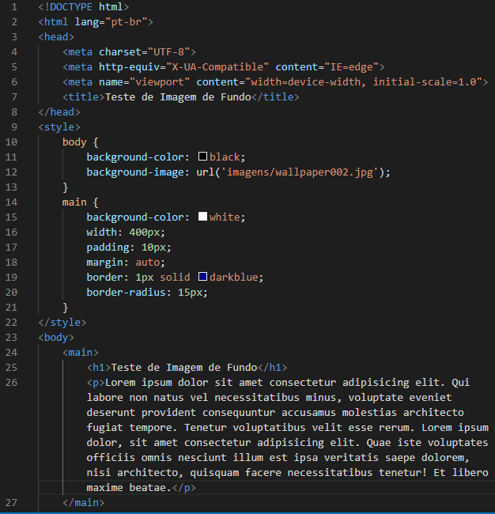

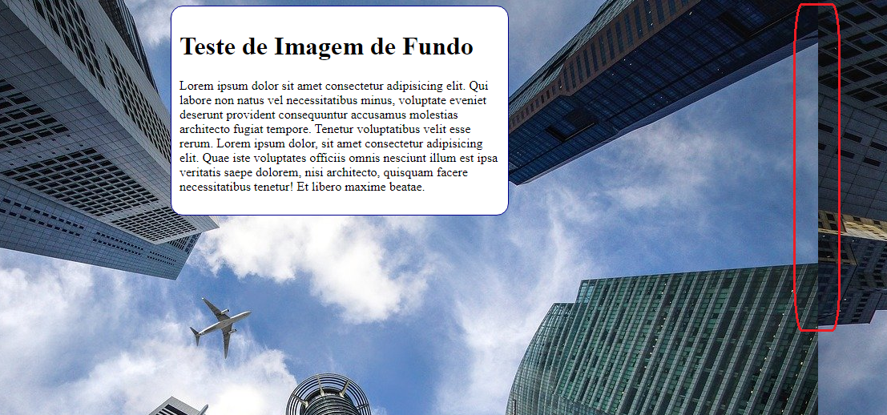

Vamos ver algumas alternativas de cobrir a tela toda com a imagem em background, porém algumas delas não são interessantes pelo resultado que obtemos, vejamos:

Analisando os parâmetros do style, vemos que precisamos inicialmente adicionar um parâmetro que determina o tamanho do height = 100 vh

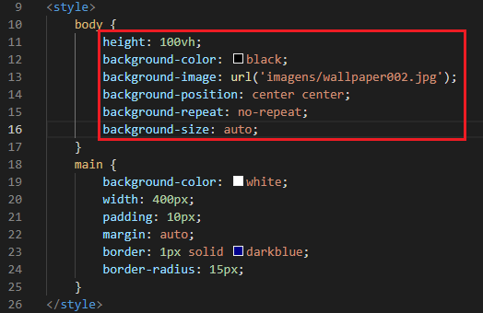

O background-position, em center center

O background-repeat, em no-repeat (para não dobrar a quantidade de imagens na tela)

O background-size em auto (resulta num espaço perdido entre as laterais, que não queremos)

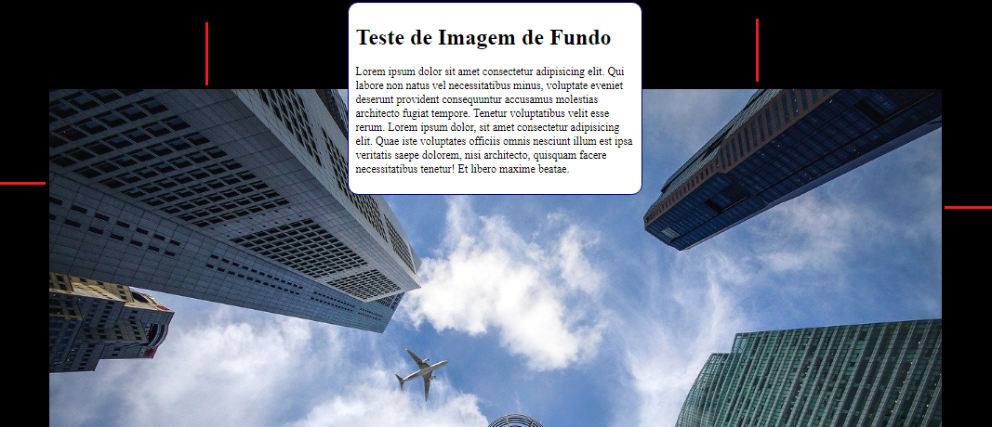

Uma outra opção que no início parece ser promissora, mas no resultado final, fica deformada a imagem em background, e diga-se de passagem, é a última coisa que queríamos, vejamos esta opção:

Com o background-size e 100% e 100%, tanto para as laterais como para cima e para baixo, no resultado final ela distorce a imagem, veja abaixo:

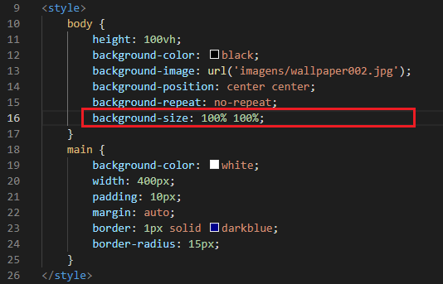

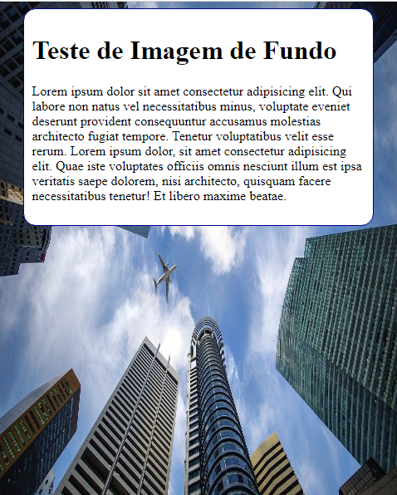

Como para cada tipo de trabalho, teremos que escolher qual a melhor opção, para este a solução parece ter sido backgound-size: cover; vejamos... :

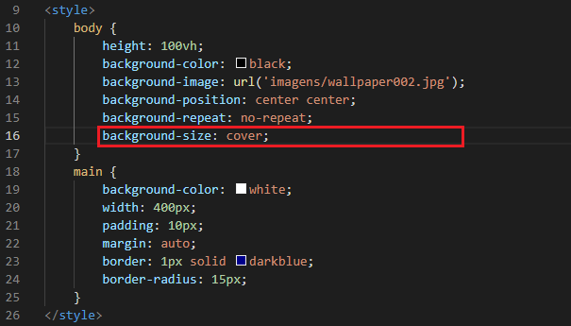

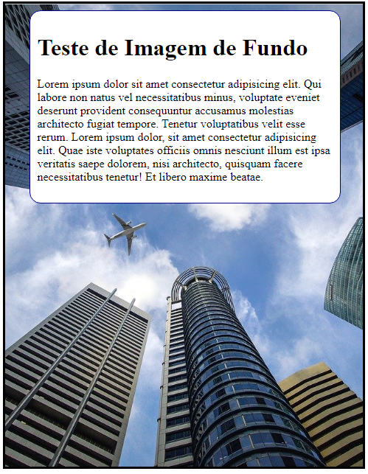

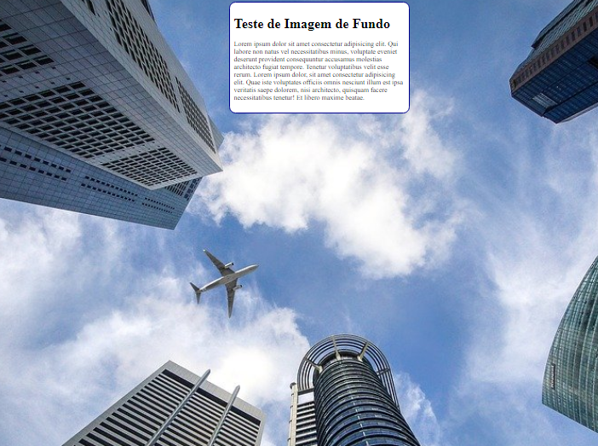

Para este projeto a melhor opção talvez seja mesmo esta, que o background-size=cover toma a tela toda sem deixar espaços nas laterais e não distorce a imagem. Show de bola !!

Chegamos a um consenso e vamos então salvar em nosso repositório desktop (local) e Remote (site), para que possamos realmente testá-lo e poder mostrar nosso resultado a nossos colegas.

Esta solução poderá apresentar fim de imagem logo abaixo da página, caso o conteúdo seja maior que a imagem. A solução para este problema segue no próximo capítulo.

# Capítulo 19 Aula 06 – background-attachment e shorthand

Então com um conteúdo muto extenso, ao rolar a leitura, chegaremos ao final da imagem e aparecerá a faixa preta novamente e não é isto que queremos. Vejamos:

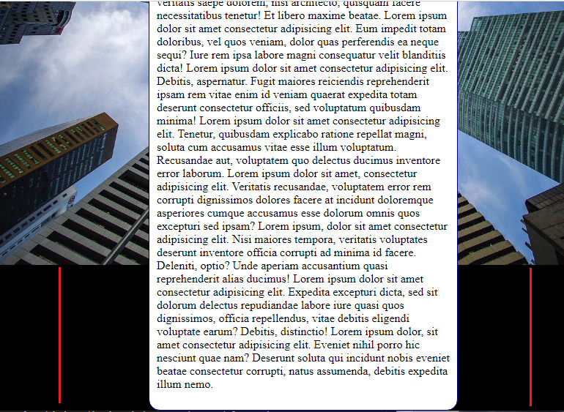

Desta forma, temos de achar uma outra alternativa e a mais interessante talvez seja: esta opção é background-attachment (vínculo), onde posso usar o scroll (que deve rolar a imagem junto com o assunto, porém dá um pouco de poluição ao rolar, e isto podemos perder o ponto de foco da leitura do conteúdo.

Ainda temos a opção background-attachment = fixed que mantem a imagem fixa:

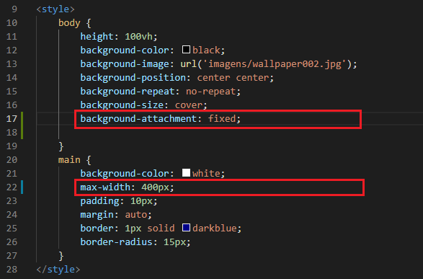

Adicionando um max-width = 400px vou determinar que minha página também possa ser lida n celular sem perder as laterais do conteúdo e ainda me mostrar a imagem sem quebra e sem faixas de finalização.

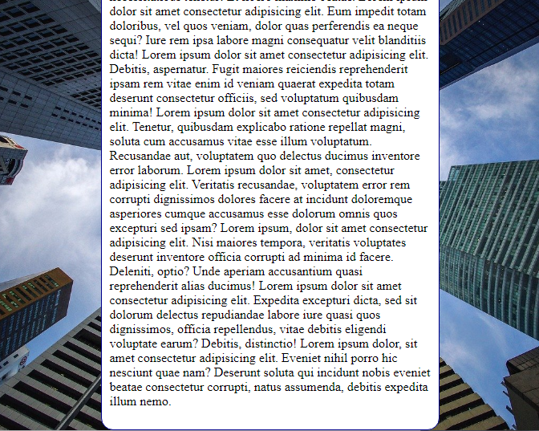

Temos que a shorthands é a simplificação da edição dos comandos dentro da style, diminuindo o tamanho da edição da html-css e também facilitando a leitura e manutenção das linhas da página.

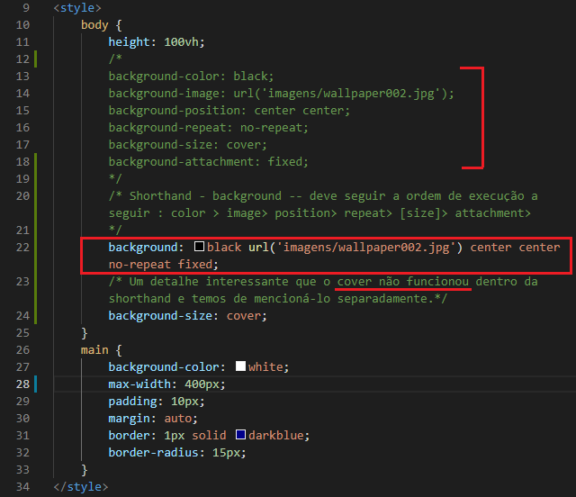

Neste exemplo incluímos praticamente todos os comandos dentro da shorthand, porém a background-size=cover parece que ainda não está previsto para ser inserido numa shorthand, e desta forma temos de inserir separadamente. E desta forma a página está funcionando perfeitamente bem.

# Capítulo 19 Aula 07 – Centralização Vertical

O conceito de centralização é muito importante, e neste vídeo vamos aprender e deixa bem claro porque deste conceito.

Para o exemplo a seguir, tomamos dois retângulos, o roxo maior de fora é um Container (local onde suporta vários conteúdos) e obviamente dentro e em amarelo um Conteúdo em amarelo.



Para centralizar o conteúdo (que é o tema deste capítulo), podemos inserir dois parâmetros que irá fazer toda diferença para obtermos o resultado que esperamos. É o position: relative e o position: absolute.

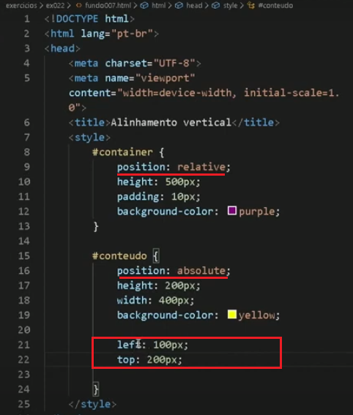

Notem que ao inserir valor para left e top, o conteúdo mudou de posição dentro do container, mas temos de levar em conta que isto só será possível se o conteúdo tiver a propriedade position:absolute.

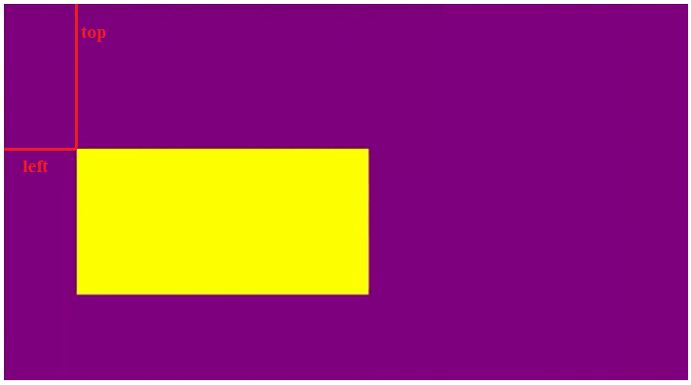

Para obtermos o resultado esperado, ou seja, que centralize o conteúdo dentro do container, precisaremos usar de algumas técnicas explicativas, a seguir:

Para ajudar a enxergar o ponto central do container baixaremos uma outra imagem que tem um cruzamento determinando exatamente o centro do container.

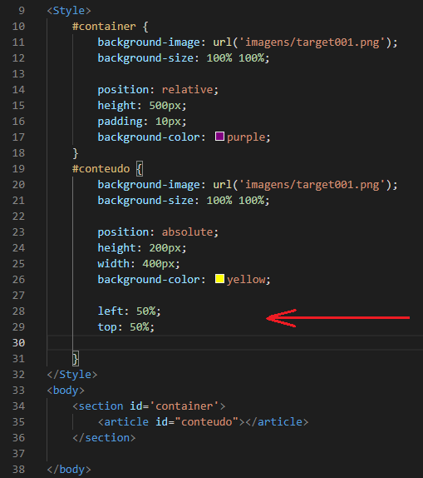

Se determinarmos que os vetores da imagem fiquem em 50% na horizontal e na vertical, teoricamente deveriam ficar no meio do container, porém levando-se em conta que o ponto do vetor está na parte superior esquerda, apenas este ponto será levado em conta para o posicionamento, vejamos:

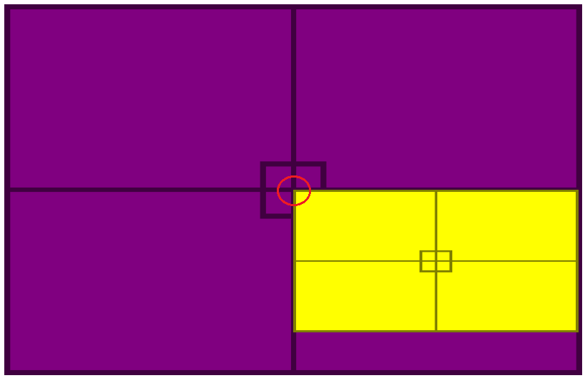

Como fazer então para acertar de vez o posicionamento? Usaremos uma propriedade transform: translate() e neste caso os valores serão (-50%, -50%), sendo em percentagem, significa que ele irá transformar o posicionamento sempre em relação aos valores do container. Vejamos:

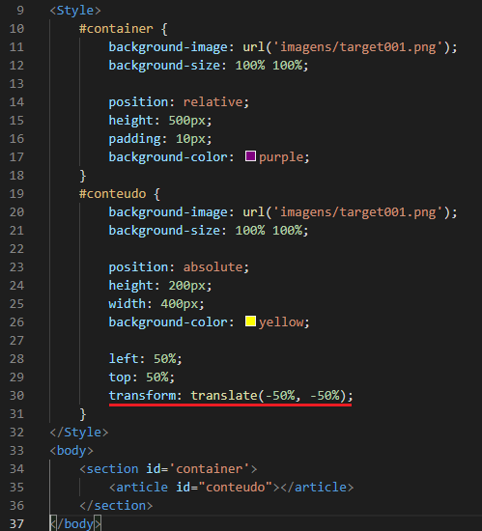

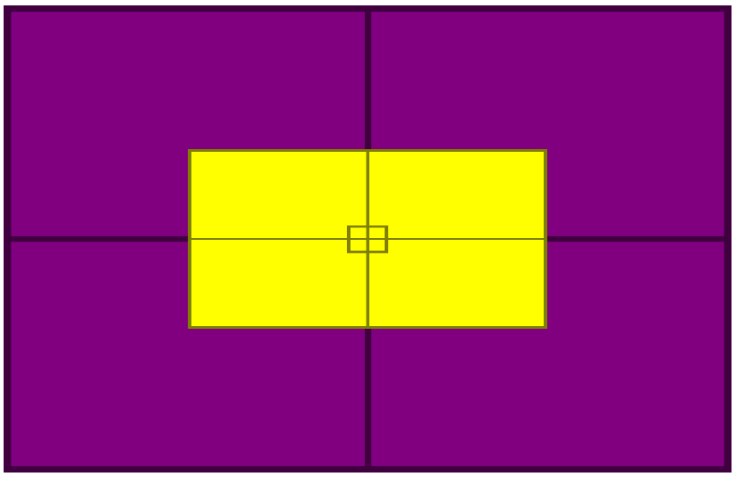

# Capítulo 20 Aula 01

# Um projeto completo usando HTML e CSS

Neste capítulo, vimos um site feito por Gustavo, sobre uma poesia de Milton Duarte e com o link abaixo pra quem quiser conhecer a página: <https://professorguanabara.github.io/projeto-cordel/>

E sobre o autor tem um link sobre o nome dele nesta página, para saber mais.

# Capítulo 20 Aula 02

# Organizando os arquivos

Fazer cursos gratuitos de tecnologia das coisas ...

Baixando os arquivos do desafio_12, cordel-moderno.pdf e pacote-d012.zip

# Capítulo 20 Aula 03

# Ajustando o HTML

Passo a passo como montar esta página.

Primeiramente copiamos o arquivo texto completo do Cordel Moderno.txt, baixado do github.io do Gustavo guanabara e colamos em nosso arquivo index.html dentro do desafio_12;

Em seguida começamos a configurar ponto por ponto da página.

Iniciamos o primeiro parágrafo, que o tema “Cordel Moderno” mais o nome do autor Milton Duarte, selecionado seu nome no texto e ctrl+shift+p para envelopar o cabeçalho com header;

Em seguida, o cabeçalho “Cordel Moderno” ctrl+shift+p para envelopar com h1;

O nome do autor com ctrl+shift+p para envelopar como:

<a href:”// ..... endereço da pag do autor ...” target=”_blank”> </a>

Veja como ficou :

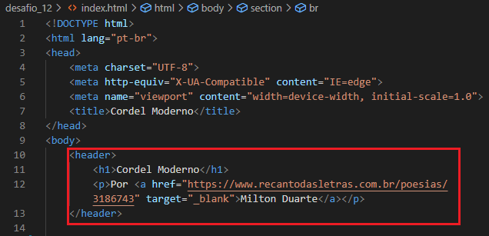

Na sequência, vamos gerar um paragrafo para todo o texto, selecionando tudo e pressionando o tab;

Em seguida, vamos inserir um footer para o desenvolvedor da página, que neste ponto adicionamos “Site criado por Gustavo Guanabara para o CursoemVideo”, seguindo vamos pressionar ctrl+shift+p para envelopar como footer, enter.

Seguimos configurando os sites de Gustavo Guanabara e CursoemVideo, e vejam como ficou.

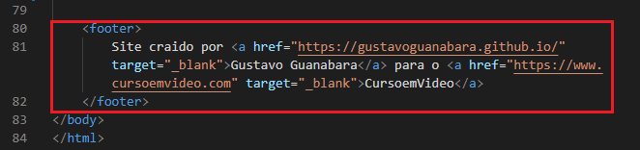

E seguida configuramos todos os parágrafos com ctrl+shift+p para envelopar como <section>, veja:

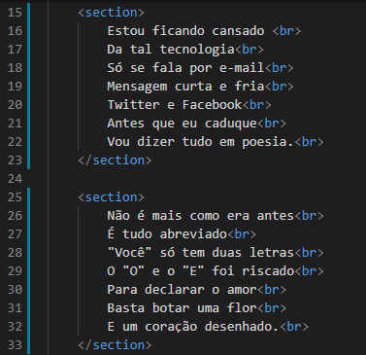

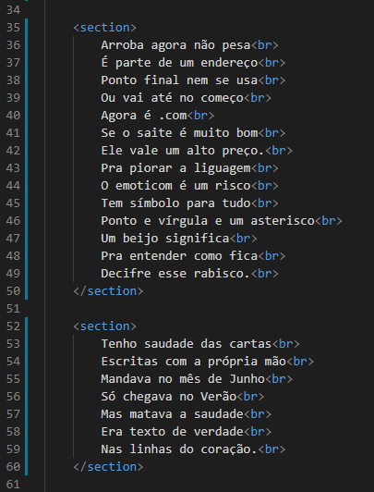

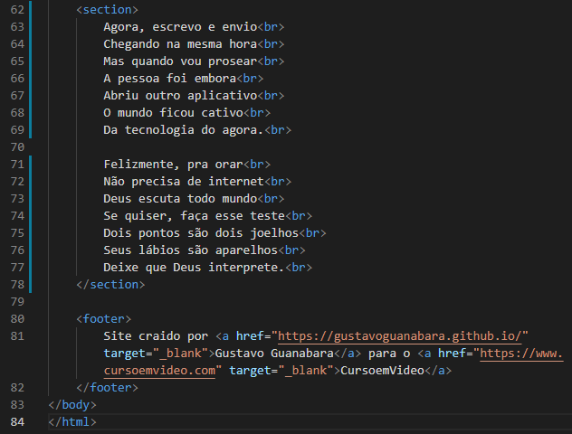

Lembrando que as sections não são selecionadas com parágrafos, portanto teremos de envelopar e adicionar parágrafos.

Cada bloco de paragrafo são chamados de septilhas (estrofe composta de 7 versos, daí sépt).

Para este primeiro bloco, está tudo configurado corretamente, em seguida vamos criar o style.css para podermos configurar as css’s.

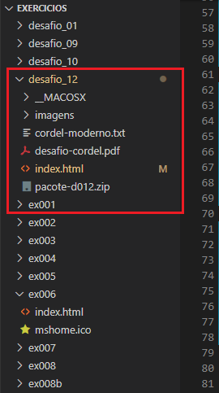Ao digitarmos o link da style.css o próprio html-css irá informar que não existe o arquivo criado e ao clicar sobre o link, informa que ainda não existe e nos oferece a oportunidade de cria-lo. Vejamos:

Note que ainda não existe a pasta “Estilo/Style.css 🡺

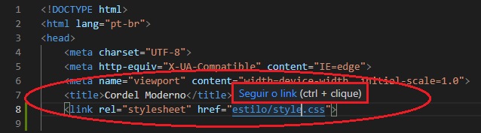

Após clicarmos para ele criar a pasta, vejam:

